PS26 PRINTEMPS 2012

FINAL (première partie) : Cours 30 mn maximum
Aucun document n’est autorisé

Dans cette partie de cours, vous devez rédiger par des phrases très claires et très précises en vous aidant éventuellement de schémas. La notation tiendra grandement compte de la qualité et de la précision des explications et des schémas.

Question 1 :
- Définir le vecteur densité volumique de courant dans un conducteur.
- Donner le lien qui existe entre le vecteur densité volumique de courant et l’intensité I du courant qui traverse une section quelconque de conducteur.

Question 2 : Enoncer la loi de Biot et Savart permettant de calculer le champ magnétique créé en un point M de l’espace par un courant I parcourant un circuit électrique filiforme. On énoncera la loi sous forme d’une intégrale en précisant bien la signification de tous les termes qui interviennent.

Question 3 : Définir les termes suivants pour un matériau ferromagnétique :
- Aimantation rémanente.
- Matériau ferromagnétique dur, matériau ferromagnétique doux.

Question 4: Enoncer la loi d’Ohm locale, liant le champ électrique dans un conducteur ohmique et la densité volumique de courant.

Question 5 : Enoncer très clairement la loi de Lenz de l’induction et donner un exemple précis d’application de cette loi.

Question 6 :
- Définir très clairement ce qu’est une onde électromagnétique plane.
- Rappeler toutes les propriétés fondamentales des ondes électromagnétiques planes dans le vide en vous aidant d’un schéma.

PS26 PRINTEMPS 2012

FINAL (deuxième partie) : Exercices 1 H 30 mn
Polycopié et calculettes autorisés

Exercice n°1 : Principe simplifié d’une étiquette antivol.

Les étiquettes « anti-vol » utilisées dans les magasins utilisent l’induction. Le dispositif est le suivant :

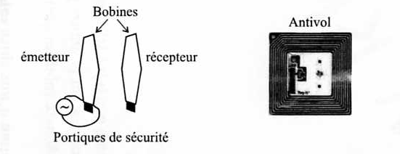

L’émetteur est une bobine alimentée par un générateur de fréquence f. Le récepteur est aussi une bobine. L’étiquette antivol est représentée à droite et peut être assimilée électriquement à un circuit série fermé comportant une bobine et un condensateur. On va essayer d’expliquer pourquoi lorsque l’étiquette passe entre les bobines elle va pouvoir déclencher un signal dans le recepteur.

A/ Etude du système émetteur-récepteur en l’absence d’étiquette antivol. On modélise l’émetteur et le récepteur par deux spires (1) et (2) coaxiales : voir figure 1 ci-dessous. La spire 1 est orientée comme l’indique la figure.

- En utilisant par exemple la règle du bonhomme d’Ampère, donner la direction et le sens du champ magnétique créé par la spire (1) au niveau de la spire (2) en supposant le courant i₁ positif.
- Orienter alors la spire (2) de manière à ce que le flux magnétique créé dans la spire (2) soit positif lorsque le courant i₁ est positif.
- En utilisant la loi de Biot et Savart, justifier qualitativement que le flux envoyé par la spire (1) sur le spire (2) puisse se mettre sous la forme .
- Quel est le nom et le signe du coefficient M ?
- Déterminer la force électromotrice qui prend naissance dans la spire (2) si le courant i₁ est de la forme i₁(t) = I_{o}cos wt. On donnera le résultat en fonction de M, I_{o}, w et t. Cette force électromotrice est alors détectée dans la spire (2).
- S’agit-il d’induction de Lorentz ou Neumann ?

B/ Etude du système émetteur-récepteur en présence de l’étiquette antivol.

- L’étiquette anti-vol (3) est modélisée par une spire de coefficient d’autoinduction L en série avec un condensateur C pour former le circuit électrique de la figure 3. On suppose pour la suite que le plan de l’étiquette est perpendiculaire à l’axe des deux spires (1) et (2). Les deux spires et l’étiquette sont donc dans des plans parallèles entre eux. Montrer que le flux envoyé par la spire (1) sur l’étiquette (3) peut aussi se mettre sous la forme .
- En déduire la force électromotrice qui prend naissance dans l’étiquette (3) en fonction de M’, I_{o}, w et t.
- Montrer que le courant i₃ qui prend naissance dans l’étiquette (3) obéit alors à l’équation différentielle suivante :

On donnera l’expression de en fonction de L et C et l’expression de K en fonction de M’, I_{o}, L et w. On pourra admettre cette équation pour continuer l’exercice si on ne trouve pas !
- Montrer qu’une solution possible de l’équation précédente est donnée par i₃ = I_{o3} cos wt à condition de prendre pour I₀₃ une valeur que l’on donnera en fonction de K, ω et ω₀.
- Que se passe-t-il si les valeurs de L et C sont choisies de manière telle que ω soit quasiment égale de ω₀ ?
- En pratique, qu’est-ce qui limitera le courant dans l’étiquette antivol si la condition précédente est vérifiée ?
- Expliquer très clairement pourquoi si la condition donnée à la question 11 est vérifiée, le signal détecté par la bobine (3) sera modifié par la présence de l’étiquette (ce qui déclenchera l’alarme !).
- Pour les « indélicats ». Dans le modèle simpliste précédent, comment faudrait-il passer l’étiquette antivol entre les bobines du portique pour ne pas déclencher l’alarme ?
- On peut désactiver l’étiquette « antivol » en la passant rapidement très près d’un aimant très puissant. Essayer d’expliquer pourquoi en sachant qu’on a placé un fusible dans l’étiquette « antivol ».

Remarque pour les curieux : l’étiquette peut aussi déclencher une puce RFID (radio-fréquency identification) qui émettra elle-même un signal codé qui permettra d’identifier le produit qui est passé dans le portique.

Figure 1 : modélisation du portique sans l’étiquette
Figure 2 : modélisation du portique antivol avec l’étiquette
Spire (1)
Spire (2)
Etiquette antivol (3)
C
Figure 3 : modèle électrique de l’étiquette antivol

Exercice n°2 : Principe d’un sismographe électromagnétique.

Les 9 premières questions servent à comprendre le principe du sismographe qui sera analysé à la question 10.

- On considère une spire orientée comme l’indique la figure suivante, de rayon a et traversée par un courant i Cette spire est placée dans un champ magnétique radial fuyant dont la norme a la même valeur B en tout point de la spire. Déterminer la force élémentaire qui agit sur le petit élément de spire en fonction de B =, dl = , i et d’un vecteur unitaire qu’on précisera très clairement sur un schéma.

i
- En déduire la force totale agissant sur la spire en fonction B, a, i et d’un vecteur unitaire qu’on précisera très clairement.
- La spire précédente se déplace maintenant avec une vitesse perpendiculaire au plan de la feuille et venant vers le lecteur (voir sur le dessin). Donner le champ électromoteur de Lorentz au niveau du petit élément en fonction de B, v = et d’un vecteur unitaire qu’on précisera clairement sur un dessin.
- En faisant circuler le champ électromoteur sur l’ensemble de la spire en déduire la force électromotrice e qui prend naissance lors du déplacement en fonction de v, B et a.
- Quel courant induit prendra alors naissance dans la spire si on néglige les phénomènes d’auto-induction et si on suppose que la résistance de la spire est R. On donnera le résultat en fonction de v, B, a et R.
- En utilisant la question 1, en déduire la force de Laplace agissant sur la spire au cours du déplacement.
- Montrer que cette force obéit à la loi de Lenz.
- Déterminer la puissance de cette force en fonction de a, v, B et R.
- Déterminer la puissance Joule mise en jeu. Discuter.
- Principe d’un sismographe: le schéma de principe d’un sismographe électromagnétique (appareil détectant les tremblements de terre) est donné sur la figure 10 ci-dessous : un aimant cylindrique est posé au fond du bâti du sismographe lui-même solidaire du sol. A l’intérieur de l’aimant cylindrique, on a placé une bobine fermée comprenant N spires de rayon a. L’aimant cylindrique crée au niveau de cette bobine un champ magnétique radial comme dans la question 1 de norme B (le dessin de la figure 11 donne les lignes de champ magnétique dans l’entrefer de l’aimant cylindrique vu du dessus). On suppose que sous l’effet d’une onde sismique le sol vibre verticalement et sinusoïdalement à la pulsation w et avec une amplitude a₀. La bobine est liée rigidement à une masse (S) elle-même reliée au haut du bâti par un ressort de raideur k.
  - Analyser les forces qui agissent sur le système formé par la masse (S) et la bobine lors du passage de l’onde sismique.
  - Que va faire la bobine sous l’effet de ces forces ?
  - Expliquer pourquoi un tel système constitue un sismographe. Quel signal électrique proposez-vous d’enregistrer pour analyser l’onde sismique ?

Bâti du sismographe

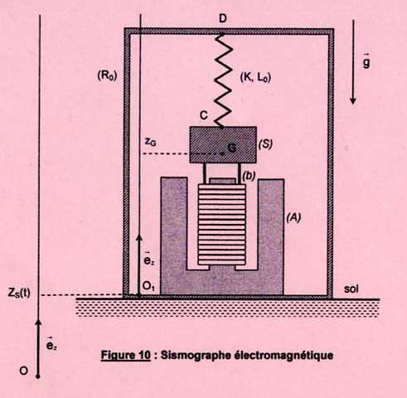

Sol Aimant cylindrique
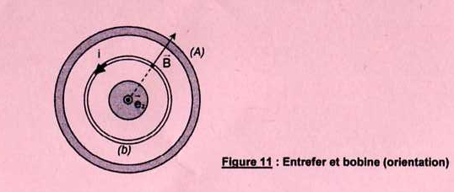

Exercice n°3: Une onde électromagnétique plane sinusoïdale qui se propage dans le vide est décrite par les composantes cartésiennes de son champ électrique dans le système international ( c = 3.10⁸ m.s⁻¹) :

- Comment peut-on voir « mathématiquement » que cette onde est plane ? Comment sont orientés les plans d’onde ?
- Quelle sont (numériquement) :
  - La pulsation de cette onde.
  - la fréquence de cette onde.
- Quelle est la longueur d’onde de cette onde ?
- A quel domaine électromagnétique appartient cette onde (ondes radio, micro-ondes, infra-rouge, visible, ultra-violet, rayons X… ?)
- Si l’onde est plane, que doit valeur E_{y} (justifier très clairement !).
- Quel est le type de polarisation de cette onde ? Expliquer très clairement.
- Quelles sont les composantes du champ magnétique de cette onde ?
- Quel est le vecteur de Poynting de cette onde ?
- Quelle est la puissance moyenne transportée par cette onde sachant que son étendue transversale est s = 1 cm² (on donne μ_{o} = 4π 10⁻⁷ SI).

